EFEZIËRS 6:10-18.

Elke dag moeten we de wapenrusting van God opnieuw aantrekken.
Dit gebed zal je daar zeker bij helpen.

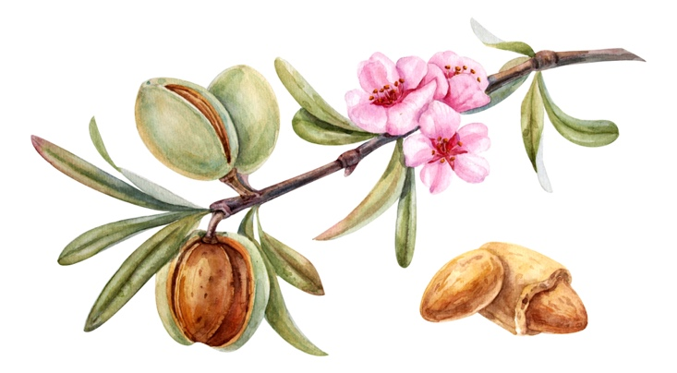

WAPENRUSTING VAN GOD

Hemelse Vader, uw strijder bereidt zich voor op de strijd, Vandaag eis ik de overwinning op de vijand Satan op door de hele wapenrusting van God aan te trekken. Ik doe de gordel van de waarheid om, moge ik standvastig zijn in de waarheid van Uw Woord, zodat ik geen slachtoffer zal zijn van de leugens van de vijand. Ik doe het borstharnas van gerechtigheid aan, moge het mijn hart beschermen tegen het kwaad, zodat ik zuiver en heilig zal blijven, beschermd onder het bloed van Jezus Christus. Ik trek de SCHOENEN VAN DE VREDE aan, Moge ik standvastig zijn in de Blijde Boodschap van het Evangelie, zodat Uw vrede door mij heen zal schijnen en een licht zal zijn voor allen die ik tegenkom. Ik neem het SCHILD VAN GELOOF Moge ik klaar zijn voor de vurige pijlen van twijfel, ontkenning en bedrog van de vijand, zodat ik niet kwetsbaar zal zijn voor geestelijke nederlagen. Ik zet de HELM VAN DE VERLOSSING op Moge ik mijn geest op U gericht houden, zodat de vijand geen bolwerk op mijn gedachten zal hebben. Ik neem het zwaard VAN DE GEEST, Moge het tweesnijdend zwaard van Uw Woord gereed zijn in mijn handen, zodat ik de verleidelijke woorden van de vijand kan ontmaskeren. Ik neem het zware geschut wapen VAN GEBED Moge ik blijven bidden zonder ophouden, zodat ik niet misleid word. Door het geloof heeft Uw strijder de hele wapenuitrusting van God aangedaan en ben ik bereid om deze dag in geestelijke overwinning te beleven. In de Heilige en Machtige Naam van Jezus Christus van Nazareth, Amen

